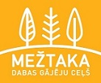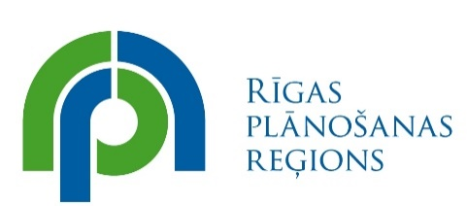

2020. gada 1.oktobrī, plkst.10.00-14.30, Siguldā, Kultūras centrā „Devons“ (Pils iela 10)
JAUNĀS IESPĒJAS UN IZAICINĀJUMI DABAS TŪRISMA PRODUKTU PĀRDOŠANĀ
Lekcija/darbnīca Mežtakas un Rīgas plānošanas reģiona novadu tūrisma nozarē iesaistītām organizācijām: uzņēmumiem, muzejiem, TIC, u.c.

- Kas ir Mežtaka, Jūrtaka un citas garo pārgājienu takas un kā tās izmantot tūrisma produktu pārdošanā

- Kā veidot tūrisma produktu stāstus

- Kā pārdot tūrisma produktus

- Mūsdienu un nākotnes tūrisma produktu reklamēšanas un pārdošanas kanāli un kā tajos darboties efektīvāk

- Pieredzes apmaiņas un tīklošanās nozīme tūrisma nozarē

Projekta nosaukums: Garās distances pārrobežu pārgājiena maršruts “Mežtaka” / Nr.779
Programma: Centrālās Baltijas jūras reģiona programma 2014.-2020.gadam
Moderators: Edgars Ražinskis, projekta Mežtaka eksperts un Vidzemes un Banku augstskolu vieslektors.

